INFORME DE FISCALIZACIÓN AMBIENTAL

INSPECCIÓN AMBIENTAL

PROYECTO DOMINGA NORTE Y SUR

DFZ-2016-718-IV-RCA-IA

 | Nombre | Firma
Aprobado | Claudia Pastore H.
Elaborado | Andrea Masuero C.

TABLA DE CONTENIDOS
TABLA DE CONTENIDOS 2
1. RESUMEN. 3
2. IDENTIFICACIÓN DEL PROYECTO, INSTALACIÓN, ACTIVIDAD O FUENTE FISCALIZADA. 4
3. INSTRUMENTOS DE CARÁCTER AMBIENTAL QUE REGULAN LA ACTIVIDAD FISCALIZADA. 6
4. Hallazgos 7
5. Conclusiones 7
6. ANEXOS. 8

RESUMEN.

El presente documento da cuenta de los resultados de la actividad de fiscalización ambiental realizada por CONAF región de Coquimbo, a la unidad fiscalizable “Proyecto Dominga Norte y Sur” (RCA N°90/2011). La actividad de inspección fue desarrollada durante el día 23 de marzo de 2016.

El motivo de la actividad de inspección ambiental correspondió al Subprograma Sectorial de Fiscalización Ambiental de Resoluciones de Calificación Ambiental para el año 2016, dictada por la Res. Ex. N° 1.223/2015.

El proyecto consiste en una prospección conducente a minimizar las incertidumbres geológicas. Se consideró la ejecución del programa de prospección y exploración geológica con un número aproximado de 300 sondajes.

Las materias relevantes objeto de la fiscalización incluyó el manejo de vegetación de las áreas intervenidas a través del presentación sectorial de un plan de trabajo para la intervención de especies xerofíticas y su posterior ejecución. Dicho plan consideraba actividades de reforestación.

Al respecto, es posible concluir que a pesar de encontrarse hallazgos, en relación a los tiempos de ejecución del cronograma del plan de reforestación en el sector “Piedra Cuadrada”, se verifica la conformidad en la materia relevante objeto de la fiscalización, que es la continuación del avance de las reforestaciones comprometidas en el plan de trabajo para la intervención de especies xerofíticas.

IDENTIFICACIÓN DEL PROYECTO, INSTALACIÓN, ACTIVIDAD O FUENTE FISCALIZADA.

Antecedentes Generales.

Identificación de la actividad, instalación, proyecto o fuente fiscalizada:
Proyecto Dominga Norte y Sur
Región: de Coquimbo | Ubicación específica de la actividad, proyecto o fuente fiscalizada:  El proyecto se localiza a aprox. a 70 km al norte de la ciudad de La Serena. Este sector corresponde a un distrito minero, que se ubica en las cercanías de la antigua mina Santa Dominga (Compañía Minera Tauro) y a 7,5 km al norte de la mina El Tofo.
Provincia: Elqui
Comuna: La Higuera
Titular de la actividad, instalación, proyecto o fuente fiscalizada:  ANDES IRON SPA | RUT o RUN:  76.097.759-4
Domicilio titular:  CERRO EL PLOMO 5630 PISO 19, LAS CONDES. | Correo electrónico:  ivan.garrido@andesiron.com
Domicilio titular:  CERRO EL PLOMO 5630 PISO 19, LAS CONDES. | Teléfono:  (56) (2) 23604700
Identificación del representante legal:  IVAN GARRIDO DE LA BARRA | RUT o RUN:  7 .381.635-1
Domicilio representante legal:  CERRO EL PLOMO 5630 PISO 19, LAS CONDES. | Correo electrónico:  ivan.garrido@andesiron.com
Teléfono:
(56) (2) 23604700
Fase de la actividad, proyecto o fuente fiscalizada:
Operación.

Ubicación y Layout.

Figura 1. Mapa de ubicación local (Fuente: Google Earth 2016). 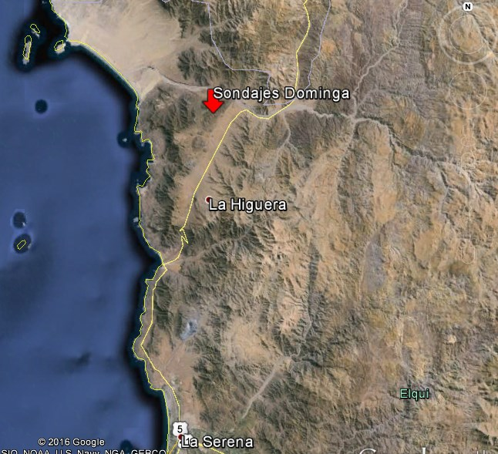
Coordenadas UTM de referencia
Datum: WGS 84 | Huso: 19S | UTM N (m): 6748894 m | UTM E (m): 287283 m

INSTRUMENTOS DE CARÁCTER AMBIENTAL QUE REGULAN LA ACTIVIDAD FISCALIZADA.

Identificación de Instrumentos de Gestión Ambiental que regulan la actividad, proyecto o fuente fiscalizada, fiscalizadas durante la actividad y reflejadas en el presente informe corresponden a las siguientes:
N° | Tipo de instrumento | N° | Fecha | Comisión / Institución | Nombre de la actividad, proyecto o fuente regulada | Comentarios | Instrumento fiscalizado
1 | RCA | 90 | 2011 | Comisión de Evaluación Coquimbo | Proyecto Prospección Dominga Norte y Sur |  | SI

Hallazgos

De los resultados de las actividades de fiscalización, asociadas a los Instrumentos de Carácter Ambiental indicados en el punto 3, se puede indicar que el/los principal(es) hallazgo(s) detectado(s) se presenta(n) a continuación. Respecto de los hechos que constituyen las conformidades, estos se encuentran descritos en el acta de inspección ambiental:

N° Hecho constatado | Materia específica objeto de la fiscalización ambiental. | Exigencia asociada | Hallazgo
1 | Manejo flora y vegetación. | Cronograma ejecución de reforestaciones del “Plan de Trabajo para el Aprovechamiento Sustentable de Formaciones Xerofíticas” | De acuerdo a cronograma de ejecución de las reforestaciones comprometidas en el Plan de Trabajo en el sector “Piedra Cuadrada” (17 ha), éstas tienen un atraso y a la fecha de la inspección se ha ejecutado aproximadamente un 50% de lo comprometido, no obstante el titular continúa con el avance de las medidas para completar la reforestación.

Conclusiones

En consideración a los hechos constatados, es posible concluir que a pesar de encontrarse hallazgos, correspondientes principalmente a diferencias entre lo constatado respecto de lo autorizado ambientalmente, en relación los tiempos de ejecución del cronograma del plan de reforestación en el sector “Piedra Cuadrada”, se verifica la conformidad a la materia relevante objeto de la fiscalización, que es la continuación del avance de las reforestaciones comprometidas en el plan de trabajo para la intervención de especies xerofíticas.

Dicho resultado no obsta a que en el futuro se realicen nuevos procedimientos de fiscalización ambiental, y no lo exime de ninguna clase de responsabilidad que pudiese contraer por cualquier hallazgo respecto del instrumento que lo regula, que se produzca con anterioridad o simultaneidad a la fecha en que se efectuó la actividad de fiscalización ambiental, y no hubiera sido directamente percibido y/o constatado en la misma por el fiscalizador.

ANEXOS.

N° Anexo | Nombre Anexo
1 | Acta de Inspección Ambiental
2 | Plan de Trabajo de formaciones Xerofíticas
3 | Antecedentes remitidos por el titular

